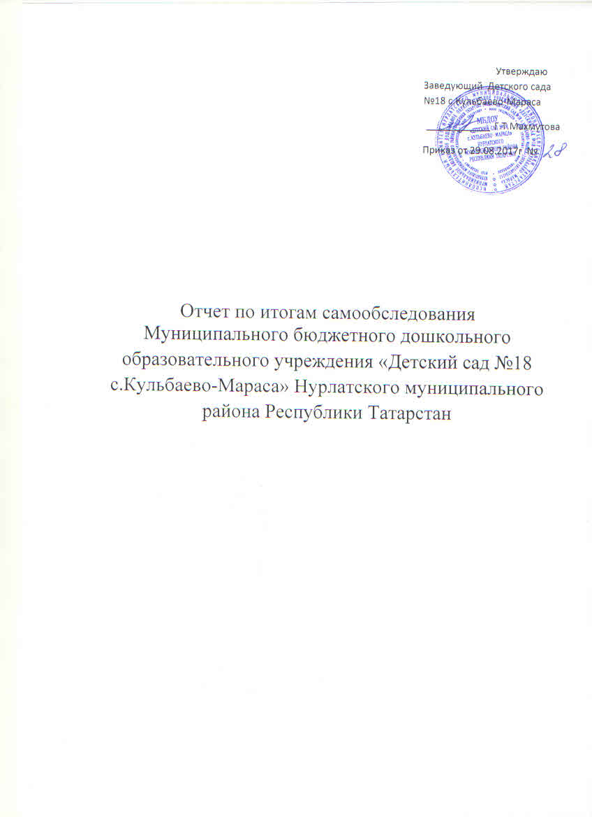

1. Аналитическая часть
Наименование МБДОУ | Муниципальное бюджетное дошкольное образовательное учреждение «Детский сад № 18 с. Кульбаево-Мараса» Нурлатского муниципального района Республики Татарстан.
Правовой статус | Юридическое лицо
Историческая справка. Год постройки. | Здание МБДОУ № 18 построено 1996 году, кирпичное, одноэтажное.  Административно-хозяйственная и образовательная деятельность МБДОУ осуществляются на основании Устава МБДОУ, утвержденного руководителем Исполнительного комитета Нурлатского муниципального района РТ 2015г.
Адрес, телефон, факс, электронная почта, сайт | 4203028, РТ,Нурлатский район, с.Кульбаево-Мараса ул.Школьная 29  Gelia1963@yandex.ru,
Структура управления | Управление МБДОУ осуществляется в соответствии с законом РФ «Об образовании» от 29 декабря 2012г. № 273-ФЗ и на основании Устава детского сада. Руководство МБДОУ №18осуществляет заведующий Махмутова Гелия Талгатовна.  Учредитель осуществляет контроль деятельности дошкольного учреждения.
Коллегиальными формами самоуправления МБДОУ являются: | - Общее собрание коллектива  - Общее родительское собрание  - Педагогический совет
Тип здания (краткая характеристика здания, территории) | Отдельно стоящее одноэтажное здание, имеет развитую систему коммуникаций.  Территория детского сада озеленена различными видами деревьев и кустарников, имеются клумбы, цветники.  Имеется 1 детская площадка с игровым оборудованием и теневым навесом, «зеленая зона», цветники, крытые песочницы.
Модель МБДОУ (структура и количество групп, укомплектованность ДОУ, структурные компоненты, дополнительные помещения) | Проектная мощность детского сада – 1 разновозрастная группа. Структура и количество групп рассчитаны на 25 мест.  Фактическая мощность — 1 разновозрастная группа.  Количество воспитанников - 1 (2017-2018 уч.год)  В дошкольном учреждении функционирует 1 разновозрастная группа с 3 -7 лет.  Структурные компоненты:  - 1 групповое помещение для детей 3 - 7 лет со спальной комнатой  - спортивный, музыкальный зал;  - зимний сад  - пищеблок;  - прачечная;  - склад.
Режим работы | Общий режим работы Детского сада № 18 с.Кульбаево-Мараса:  с 7.00. до 17.30, выходные дни – суббота и воскресенье.  с 10,5 ч. пребыванием.
Правила приёма в ДОУ | В настоящее время Детский сад № 18 с.Кульбаево-Мараса принимаются дети в возрасте от 3 до 7 лет в соответствии с протоколами комплектования ЕАИС "Электронный детский сад". Прием детей осуществляется на основании медицинского заключения, заявления и документов, удостоверяющих личность одного из родителей (законных представителей) с заключением договора между родителем (законным представителем) и детским садом.
Основная цель детского сада | Организация и осуществление образовательной деятельности с детьми 3 - 7 лет, направленной на развитие детей к 7 года в соответствии с целевыми ориентирами, обозначенными ФГОС ДО, и обеспечивающей равные стартовые возможности всех детей при поступлении в школу.
Детский сад решает следующие задачи: | -обеспечение условий для социальной адаптации детей;  -создание оптимальных условий для охраны и укрепления физического и психического здоровья детей;  -осуществление познавательного, речевого, социально-коммуникативного, художественно-эстетического и физического развития детей в соответствии с реализуемой программой;  -определение направлений и осуществление индивидуально-ориентированной педагогической, психологической помощи детям от 3 до 7 лет на основе мониторинга развития;  -обогащение развивающей предметно-пространственной среды образовательного учреждения, с целью создания благоприятных условий для организации и осуществления образовательной деятельности в соответствии с требованиями ФГОС ДО;  -построение взаимодействия с семьей по принципу партнерства для обеспечения полноценного развития ребенка;  -создание атмосферы гуманного и доброжелательного отношения ко всем воспитанникам;  -создание комфортности пребывания детей, родителей и сотрудников в учреждении;  -совершенствование материально-технической базы педагогического процесса.
Направления, реализуемые детским садом в системе дошкольного образования | - познавательное развитие,  - речевое развитие,  - социально-коммуникативное развитие,  - художественно-эстетическое развитие,  - физическое развитие
Взаимодействие с родителями | Строится на принципе сотрудничества.  При этом решаются приоритетные задачи:  -повышение педагогической культуры родителей;  -вовлечение родителей в жизнь детского сада;  -изучение семьи и установление контактов с ее членами для согласования воспитательных воздействий на ребенка.  Для решения этих задач используются различные формы работы:  - групповые родительские собрания, консультации;  - проведение совместных мероприятий для детей и родителей;  - анкетирование;  - наглядная информация;  - показ занятий для родителей;  - выставки совместных работ;  - посещение открытых мероприятий и участие в них;  - заключение договоров с родителями вновь поступивших детей
Кадровое обеспечение | Работа с кадрами направлена на повышение профессионализма, творческого потенциала педагогической культуры педагогов, оказание методической помощи педагогам. Составлен план прохождения аттестации, повышения квалификации педагогов.  Дошкольное образовательное учреждение укомплектовано кадрами полностью. Педагоги детского сада постоянно повышают свой профессиональный уровень, посещают методические объединения по направлениям развития детей, знакомятся с опытом работы своих коллег и других дошкольных учреждений, приобретают и изучают новинки периодической и методической литературы. Все это в комплексе дает хороший результат в организации педагогической деятельности и улучшении качества образования и воспитания дошкольников.
Материально-техническая база | В дошкольном учреждении создана хорошая материально-техническая база для жизнеобеспечения и развития детей, ведется систематически работа по созданию предметно-развивающей среды. Здание детского сада светлое, имеется отопление, вода, канализация, сантехническое оборудование в хорошем состоянии.  В игровой группе имеется бактерицидный облучатель, интерактивное оборудование. В детском саду имеются: групповая комната, спальная комната, музыкальный - физкультурный зал, пищеблок, прачечная.  Все кабинеты оформлены. При создании предметно-развивающей среды воспитатели учитывают возрастные, индивидуальные особенности детей Группа постепенно пополняются современным игровым оборудованием.  Для осуществления разносторонней образовательной деятельности дошкольная организация укомплектована оргтехникой и ТСО: для осуществления делопроизводства, оптимизации образовательного процесса в пользовании у педагогов и сотрудников имеется 2 ноутбуков и 1 музыкальных центра, 1 переносных экран, 1 мультимедийный проектор. Все технические средства обучения, имеющиеся в дошкольном учреждении, соответствуют санитарно-гигиеническим нормам и требованиям, техническое оборудование имеет все необходимые документы и сертификаты качества, используются в соответствии с принципом необходимости и достаточности для организации образовательной работы.  Помещения оснащены необходимым современным оборудованием, которые находится в хорошем рабочем состоянии. Питание детей организовано строго в соответствии с требованиями СанПиН 2.4.1.3049-13 "Санитарно - эпидемиологические требования к устройству, содержанию и организации режима работы дошкольных образовательных организаций", на основе десятидневного меню согласованного с Роспотребнадзором по РТ в Нурлатском и районе и г.Нурлат, утвержденного заведующим.  Прогулочные участки находятся в хорошем состоянии, обеспечивают потребность детей в развитии двигательной активности, игровой деятельности, способствуют решению задач физического, познавательного развития, трудового воспитания детей дошкольного возраста.  Материально-технические и медико-социальные условия пребывания детей в ДОУ соответствуют требованиям федеральных государственных документов и СанПиН 2.4.1.3049-13 "Санитарно - эпидемиологические требования к устройству, содержанию и организации режима работы дошкольных образовательных организаций". Направлены на обеспечение охраны жизни и укрепления здоровья детей, всестороннего развития, реализацию и выполнение программы обучения и оздоровления детей дошкольного возраста.  Поддержание, укрепление и обновление МТБ детского сада осуществляется за счет средств бюджета.  Для безопасного пребывания детей детский сад оснащен средствами безопасности:  1. Кнопка тревожной сигнализации.  2.Установлены камеры видео наблюдения по периметру здания-3, 1-внутри здания.  3. Организация связи –сотовый телефон  4. Организация пропускного режима – железная калитка с навесным замком.  5. АПС  6. Имеются первичные средства пожаротушения – огнетушители. Разработана Декларация по пожарной безопасности. Имеются люминисцентные планы эвакуации . Специальный фонарь.  7. Регулярно проводятся тренировачные эвакуации с воспитанниками ДОУ.  8. Разработана инструкция по действиям должностных лиц учреждений при угрозе или проведении террористического акта.  9. Пост охраны: в штате детского сада 2 сторожа, днем охрана осуществляется при помощи сотрудников детского сада.  Обеспечение условий безопасности выполняется локальными нормативно-правовыми документами: приказами, инструкциями, положениями.  В соответствии с требованиями действующего законодательства по охране труда с сотрудниками систематически проводятся разного вида инструктажи: вводный (при поступлении на работу), первичный (с вновь поступившими), повторный, что позволяет персоналу владеть знаниями по охране труда и технике безопасности, правилами пожарной безопасности, действиям в чрезвычайных ситуациях.  С воспитанниками детского сада проводятся беседы по ОБЖ, игры по охране здоровья и безопасности, направленные на воспитание у детей сознательного отношения к своему здоровью и жизни.
2. Показатели деятельности ДОУ

N п/п | Показатели | Единица измерения
1. | Образовательная деятельность
1.1 | Общая численность воспитанников, осваивающих образовательную программу дошкольного образования, в том числе: | 10 человек
1.1.1 | В режиме полного дня ( 10,5 часов) | 10 человек
1.4 | Численность/удельный вес численности воспитанников в общей численности воспитанников, получающих услуги присмотра и ухода: | 10 человек/100%
1.5 | Численность/удельный вес численности воспитанников с ограниченными возможностями здоровья в общей численности воспитанников, получающих услуги: | 0 человек/ 0%
1.5.1 | По коррекции недостатков в физическом и (или) психическом развитии | 0 человек/ 0%
1.5.2 | По освоению образовательной программы дошкольного образования | 0 человек/ 0%
1.5.3 | По присмотру и уходу | 10 человек/100%
1.6 | Средний показатель пропущенных дней при посещении дошкольной образовательной организации по болезни на одного воспитанника | 1,2 день
1.7 | Общая численность педагогических работников, в том числе: | Человек 2
1.7.1 | Численность/удельный вес численности педагогических работников, имеющих высшее образование | 2человек 100%
1.7.2 | Численность/удельный вес численности педагогических работников, имеющих высшее образование педагогической направленности (профиля) | 2человек/100%
1.7.3 | Численность/удельный вес численности педагогических работников, имеющих среднее профессиональное образование | 1 человек 50%
1.7.4 | Численность/удельный вес численности педагогических работников, имеющих среднее профессиональное образование педагогической направленности (профиля) | 1 человек 50%
1.8 | Численность/удельный вес численности педагогических работников, которым по результатам аттестации присвоена квалификационная категория, в общей численности педагогических работников, в том числе: | 0 человек %
1.8.1 | Высшая | 0 человек/0%
1.8.2 | Первая | 0 человек/15,38%
1.9 | Численность/удельный вес численности педагогических работников в общей численности педагогических работников, педагогический стаж работы которых составляет: | 2 человек/100%
1.9.1 | До 15 лет | 0 человек/50%
1.9.2 | Свыше 15 лет | 2 человек/100%
1.10 | Численность/удельный вес численности педагогических работников в общей численности педагогических работников в возрасте до 30 лет | 0 человек/
1.11 | Численность/удельный вес численности педагогических работников в общей численности педагогических работников в возрасте от 55 лет | 2 человек/100%
1.12 | Численность/удельный вес численности педагогических и административно-хозяйственных работников, прошедших за последние 5 лет повышение квалификации/профессиональную переподготовку по профилю педагогической деятельности или иной осуществляемой в образовательной организации деятельности, в общей численности педагогических и административно-хозяйственных работников | 0 человек
1.13 | Численность/удельный вес численности педагогических и административно-хозяйственных работников, прошедших повышение квалификации по применению в образовательном процессе федеральных государственных образовательных стандартов в общей численности педагогических и административно-хозяйственных работников | 2 человек/100%
2.1 | Общая площадь помещений, в которых осуществляется образовательная деятельность, в расчете на одного воспитанника | 415,2кв.м
2.3 | Наличие физкультурного зала | да
2.4 | Наличие музыкального зала | нет
2.5 | Наличие прогулочных площадок, обеспечивающих физическую активность и разнообразную игровую деятельность воспитанников на прогулке | да

